南托卫生服务中心

主要饰面材料

Project Job NO
项目名称：南托卫生服务中心 项目号：

Date Code
ST-01

日期：2024.04 编号：

Name  名称：深色大理石 | Fire protection level  A  防火级别：
Location  区域： 一、四层门槛石 | Size  规格尺寸： 20mm厚


Supplier  品牌/供应商： | Remarks  备注：
Remarks
备注 1.材料颜色以实际样板为主,材料须保证品质并符合大量施工需要；
2.承建商应提供实物样板供设计师认可；
3.承建商必须提前预测材料定货期事宜；
4.如需替换同类其它品牌材料，需承建方提供同类品牌样品供设计方重新确定。

Project Job NO
项目名称：南托卫生服务中心 项目号：

Date Code
ST-02

日期：2024.04 编号：

Name  名称：米白人造大理石 | Fire protection level  A  防火级别：
Location  区域： 窗台 | Size  规格尺寸： 15mm厚


Supplier  品牌/供应商： | Remarks  备注：
Remarks
备注 1.材料颜色以实际样板为主,材料须保证品质并符合大量施工需要；
2.承建商应提供实物样板供设计师认可；
3.承建商必须提前预测材料定货期事宜；
4.如需替换同类其它品牌材料，需承建方提供同类品牌样品供设计方重新确定。

Project Job NO
项目名称：南托卫生服务中心 项目号：

Date Code
CT-01

日期：2024.04 编号：

Name  名称：米白仿大理石瓷砖 | Fire protection level  A  防火级别：
Location  区域： 一层、四层电梯前室、大厅及过道 | Size  规格尺寸： 12mm厚


Supplier  品牌/供应商： | Remarks  备注：
Remarks
备注 1.材料颜色以实际样板为主,材料须保证品质并符合大量施工需要；
2.承建商应提供实物样板供设计师认可；
3.承建商必须提前预测材料定货期事宜；
4.如需替换同类其它品牌材料，需承建方提供同类品牌样品供设计方重新确定。

Project Job NO
项目名称：南托卫生服务中心 项目号：

Date Code
CT-02

日期：2024.04 编号：

Name  名称：深色仿大理石瓷砖 | Fire protection level  A  防火级别：
Location  区域： 走道及电梯间地面波导 | Size  规格尺寸： 12mm厚
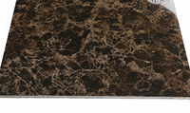

Supplier  品牌/供应商： | Remarks  备注：
Remarks
备注 1.材料颜色以实际样板为主,材料须保证品质并符合大量施工需要；
2.承建商应提供实物样板供设计师认可；
3.承建商必须提前预测材料定货期事宜；
4.如需替换同类其它品牌材料，需承建方提供同类品牌样品供设计方重新确定。
Project Job NO
项目名称：南托卫生服务中心 项目号：

Date Code
CT-05

日期：2024.04 编号：

Name  名称：仿大理石瓷砖 | Fire protection level  A  防火级别：
Location  区域： 一层卫生间墙面 | Size  规格尺寸：400mm*800mm*12mm厚


Supplier  品牌/供应商： | Remarks  备注：
Remarks
备注 1.材料颜色以实际样板为主,材料须保证品质并符合大量施工需要；
2.承建商应提供实物样板供设计师认可；
3.承建商必须提前预测材料定货期事宜；
4.如需替换同类其它品牌材料，需承建方提供同类品牌样品供设计方重新确定。
Project Job NO
项目名称：南托卫生服务中心 项目号：
CT-03A、B

Date Code
日期：2024.04 编号：

Name  名称：仿大理石瓷砖 | Fire protection level  A  防火级别：
Location  区域： 卫生间地面 | Size  规格尺寸：400mm*400mm*10mm厚


Supplier  品牌/供应商： | Remarks  备注：
Remarks
备注 1.材料颜色以实际样板为主,材料须保证品质并符合大量施工需要；
2.承建商应提供实物样板供设计师认可；
3.承建商必须提前预测材料定货期事宜；
4.如需替换同类其它品牌材料，需承建方提供同类品牌样品供设计方重新确定。
Project Job NO
项目名称：南托卫生服务中心 项目号：

Date Code
CT-04

日期：2024.04 编号：

Name  名称：米白色玻化砖 | Fire protection level  A  防火级别：
Location  区域： 楼梯间、合用前室、药房等地面 | Size  规格尺寸：800mm*800mm*12mm厚


Supplier  品牌/供应商： | Remarks  备注：
Remarks
备注 1.材料颜色以实际样板为主,材料须保证品质并符合大量施工需要；
2.承建商应提供实物样板供设计师认可；
3.承建商必须提前预测材料定货期事宜；
4.如需替换同类其它品牌材料，需承建方提供同类品牌样品供设计方重新确定。
Project Job NO
项目名称：南托卫生服务中心 项目号：

Date Code
CT-06

日期：2024.04 编号：

Name  名称：深灰色仿古砖 | Fire protection level  A  防火级别：
Location  区域： 四过道，治疗室地面 | Size  规格尺寸：300mm*600mm*10mm厚
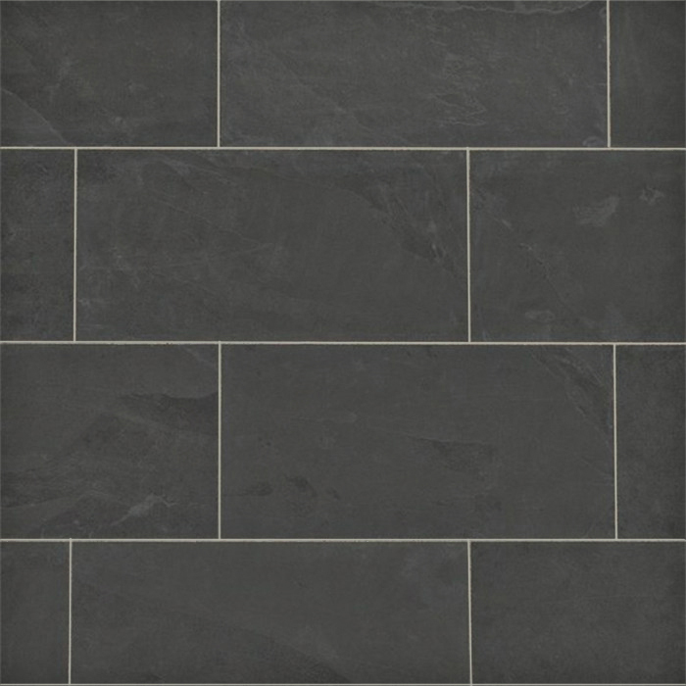

Supplier  品牌/供应商： | Remarks  备注：
Remarks
备注 1.材料颜色以实际样板为主,材料须保证品质并符合大量施工需要；
2.承建商应提供实物样板供设计师认可；
3.承建商必须提前预测材料定货期事宜；
4.如需替换同类其它品牌材料，需承建方提供同类品牌样品供设计方重新确定。
Project Job NO
项目名称：南托卫生服务中心 项目号：

Date Code
MT-01

日期：2024.04 编号：

Name  名称：灰色不锈钢 | Fire protection level  A  防火级别：
Location  区域： 踢脚线、门套 | Size  规格尺寸：1.2mm厚


Supplier  品牌/供应商： | Remarks  备注：
Remarks
备注 1.材料颜色以实际样板为主,材料须保证品质并符合大量施工需要；
2.承建商应提供实物样板供设计师认可；
3.承建商必须提前预测材料定货期事宜；
4.如需替换同类其它品牌材料，需承建方提供同类品牌样品供设计方重新确定。

Project Job NO
项目名称：南托卫生服务中心 项目号：

Date Code
MT-02

日期：2024.04 编号：

Name  名称：白色（本色）不锈钢 | Fire protection level  A  防火级别：
Location  区域： 药房、收费窗口窗套 | Size  规格尺寸：1.2mm厚


Supplier  品牌/供应商： | Remarks  备注：
Remarks
备注 1.材料颜色以实际样板为主,材料须保证品质并符合大量施工需要；
2.承建商应提供实物样板供设计师认可；
3.承建商必须提前预测材料定货期事宜；
4.如需替换同类其它品牌材料，需承建方提供同类品牌样品供设计方重新确定。
Project Job NO
项目名称：南托卫生服务中心 项目号：

Date Code
MT-03

日期：2024.04 编号：

Name  名称：木纹色不锈钢 | Fire protection level  A  防火级别：
Location  区域： 四层踢脚，门套，天花装饰线 | Size  规格尺寸：1.2mm厚
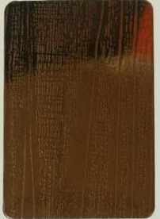

Supplier  品牌/供应商： | Remarks  备注：
Remarks
备注 1.材料颜色以实际样板为主,材料须保证品质并符合大量施工需要；
2.承建商应提供实物样板供设计师认可；
3.承建商必须提前预测材料定货期事宜；
4.如需替换同类其它品牌材料，需承建方提供同类品牌样品供设计方重新确定。

Project Job NO
项目名称：南托卫生服务中心 项目号：

Date Code
PC-01

日期：2024.04 编号：

Name  名称：PVC地胶（同质透芯） | Fire protection level  防火级别：
Location  区域： 一层检查，治疗，留观 | Size  规格尺寸：3mm厚
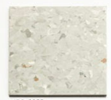

Supplier  品牌/供应商： | Remarks  备注：
Remarks
备注 1.材料颜色以实际样板为主,材料须保证品质并符合大量施工需要；
2.承建商应提供实物样板供设计师认可；
3.承建商必须提前预测材料定货期事宜；
4.如需替换同类其它品牌材料，需承建方提供同类品牌样品供设计方重新确定。
Project Job NO
项目名称：南托卫生服务中心 项目号：

Date Code
MR-01

日期：2024.04 编号：

Name  名称：银镜 | Fire protection level  A  防火级别：
Location  区域： 洗手台上方、镜面 | Size  规格尺寸：5mm厚磨边
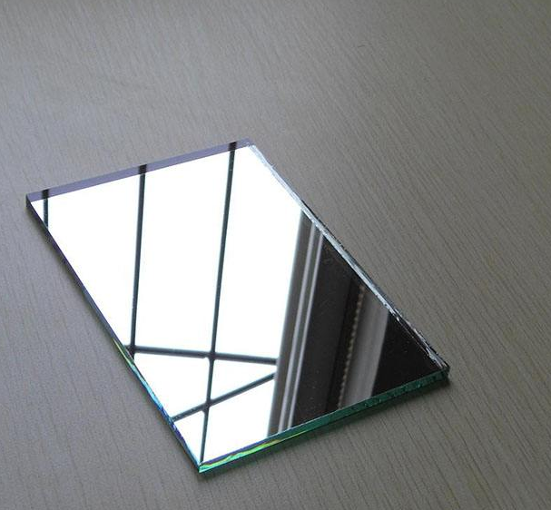

Supplier  品牌/供应商： | Remarks  备注：
Remarks
备注 1.材料颜色以实际样板为主,材料须保证品质并符合大量施工需要；
2.承建商应提供实物样板供设计师认可；
3.承建商必须提前预测材料定货期事宜；
4.如需替换同类其它品牌材料，需承建方提供同类品牌样品供设计方重新确定。
Project Job NO
项目名称：南托卫生服务中心 项目号：

Date Code
AL-05

日期：2024.04 编号：

Name  名称：木纹铝复合板 | Fire protection level  A  防火级别：
Location  区域： 一、四层电梯前室墙面 | Size  规格尺寸：4.0mm厚


Supplier  品牌/供应商： | Remarks  备注：
Remarks
备注 1.材料颜色以实际样板为主,材料须保证品质并符合大量施工需要；
2.承建商应提供实物样板供设计师认可；
3.承建商必须提前预测材料定货期事宜；
4.如需替换同类其它品牌材料，需承建方提供同类品牌样品供设计方重新确定。
Project Job NO
项目名称：南托卫生服务中心 项目号：

Date Code
PT-01

日期：2024.04 编号：

Name  名称：白色无机涂料 | Fire protection level  B1  防火级别：
Location  区域： 所有使用本材料区域 | Size  规格尺寸：


Supplier  品牌/供应商： | Remarks  备注：
Remarks
备注 1.材料颜色以实际样板为主,材料须保证品质并符合大量施工需要；
2.承建商应提供实物样板供设计师认可；
3.承建商必须提前预测材料定货期事宜；
4.如需替换同类其它品牌材料，需承建方提供同类品牌样品供设计方重新确定。
Project Job NO
项目名称：南托卫生服务中心 项目号：

Date Code
CE-02

日期：2024.04 编号：

Name  名称：木纹医疗洁净板 | Fire protection level  A  防火级别：
Location  区域： 一层门厅、走道墙面 | Size  规格尺寸：8mm厚


Supplier  品牌/供应商： | Remarks  备注：
Remarks
备注 1.材料颜色以实际样板为主,材料须保证品质并符合大量施工需要；
2.承建商应提供实物样板供设计师认可；
3.承建商必须提前预测材料定货期事宜；
4.如需替换同类其它品牌材料，需承建方提供同类品牌样品供设计方重新确定。
Project Job NO
项目名称：南托卫生服务中心 项目号：
CE-03

Date Code
日期：2024.04 编号：

Name  名称：仿布纹洁净板 | Fire protection level  A  防火级别：
Location  区域： 四层门厅，走道，等墙面 | Size  规格尺寸： 8mm厚


Supplier  品牌/供应商： | Remarks  备注：
Remarks
备注 1.材料颜色以实际样板为主,材料须保证品质并符合大量施工需要；
2.承建商应提供实物样板供设计师认可；
3.承建商必须提前预测材料定货期事宜；
4.如需替换同类其它品牌材料，需承建方提供同类品牌样品供设计方重新确定。

